МАДОУ «Центр развития ребёнка Детский сад №12» города Шебекино Белгородской области

**Сказка для детей дошкольного возраста**

**« Приключения Бабы Яги»**

**Подготовил: воспитатель Звездарска Л.В.**

Дети дошкольного возраста любят сказки, особенно те , которые не читают, смотря в книгу, а рассказывают. Эту сказку я придумала сама, детям она очень нравится. Моя дочь, Александра, нарисовала иллюстрации к сказке.

**Жила была одна маленькая девочка, она не слушала маму и папу, дедушку и бабушку, была грубой, злой девочкой. Однажды она сказала: « Не хочу я с вами жить, никто мне не нужен, поэтому я ухожу в лес». Сказала, собрала свои вещи и ушла в лес. Долго она шла по лесу и нашла избушку, в ней она и стала жить. Хорошо ей было жить одной, что хочешь делай, когда хочешь гуляй, не надо причёсываться, мыть руки, чистить зубы, есть молочные продукты , никого не надо слушать, говорить вежливые слова. Как -то раз, гуляла она по лесу , вдруг слышит, кто-то шипит, посмотрела внимательно и увидела , на дереве сидит кот , грязный, лохматый, злой. Обрадовалась девочка такой находке и взяла кота к себе жить. Очень весело им было вместе, грязные, лохматые бегали они по лесу кричали, пугали и обижали всех, кто встречался им на пути. Люди стали бояться ходить в лес и прозвали эту девочку Бабой Ягой. Прошло время ,и Баба Яга из девочки выросла , стала девушкой, только по ней этого не было видно: вся грязная, лохматая, спина кривая, зубы чёрные, ногти, как когти длинные. В доме у неё был тоже беспорядок, кругом пыль, паутина, тараканы и пауки.**

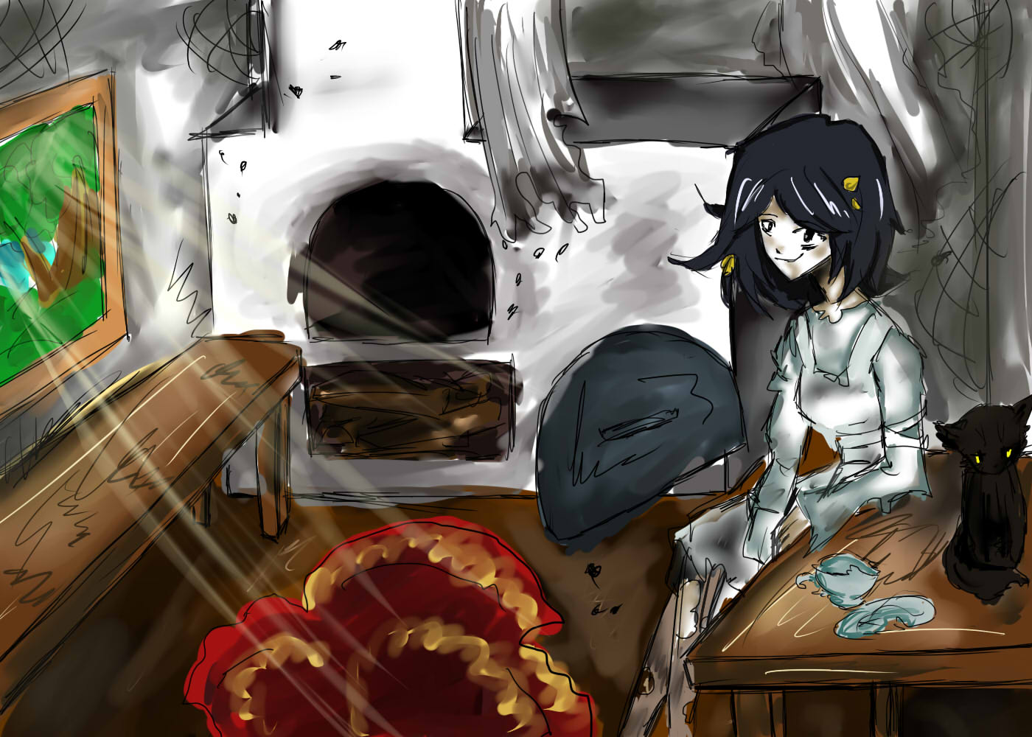

**Однажды у Бабы Яги заболел зуб и так сильно болел, что терпеть не было больше сил. Мучилась Баба Яга три дня и пошла к доктору, он жил около леса и звали его Ай Болит. Вбежала она к нему в кабинет, чуть ли дверь не выбила и стала рычать и кричать. Ай Болит выслушал её , а потом и говорит: «Вы, бабушка, не кричите, выйдите из кабинета, зайдите спокойно и объясните, что с вами случилось». Делать нечего, вышла Баба Яга , успокоилась, потом постучалась в дверь и вошла . «Вообще то я не бабушка, а девушка. У меня зуб болит, помогите мне, пожалуйста!». Посмотрел на неё Ай Болит внимательно и говорит : «Конечно, я вам помогу, только с начала в баньку сходите, возьмите мыло, зубную щётку и пасту, полотенце, ножницы, расчёску и чистую одежду.» Долго мылась Баба Яга в бане, расчесала волосы, постригла ногти, одела чистое платье и красные туфельки. Ай Болит очень удивился, когда увидел Бабу Ягу, перед ним стояла красивая, опрятная девушка с длинной русой косой. Вылечил он ей зуб и на прощанье подарил ей зеркальце, мыло душистое, расчёску, зубную щётку и пасту. Посмотрела на себя Баба Яга в зеркальце и не узнала , какая она была красивая ! «Ах! Какая же я хорошенькая! Теперь я буду не Бабой Ягой, а буду Настенькой, как назвали меня мама и папа!». Пришла она к себе домой, а дома кругом беспорядок, нагрела она воды и стала всё чистить , мыть , стирать да подметать, пауков да тараканов выгонять. Убрала Настенька , всё вокруг стало чистым и красивым, слышит кто-то на печке шипит, посмотрела, а это кот грязный, лохматый. Взяла Настенька кота, намылила шерсть мылом, лапки вымыла, расчесала , а кот оказался не чёрным ,а белым, пушистым котом. Согрела Настенька чаю, напекла блинов.**

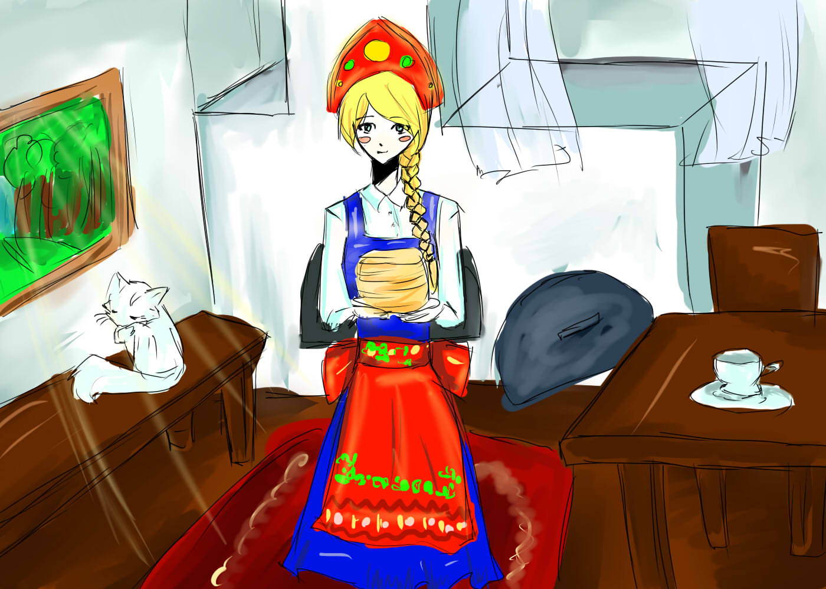

**Только села у окошка чай пить, слышит топот у двери, открыла дверь, а это принц. Он был на охоте и заблудился в лесу, увидел избушку и хотел спросить, как попасть в город. Увидел принц Настеньку и сразу полюбил. «Поехали со мной в город и стань моей женой!» - сказал принц. А Настенька подумала и сказала: « Хорошо, я поеду с тобой и кота возьмём с собой, только сначала я хочу увидеть своих маму и папу, мне нужно у них попросить прощения.» Так они и сделали : взяли с собой кота, поехали к родителям Настеньки, они её конечно простили, а потом сыграли свадьбу и жили долго и счастливо. А о Бабе Яге уже никто и не вспоминал.**